儀器名稱
廠牌 |  | 型號
序號 |  | 版本
廠商 |  | 廠商電話

設備部件說明：正面
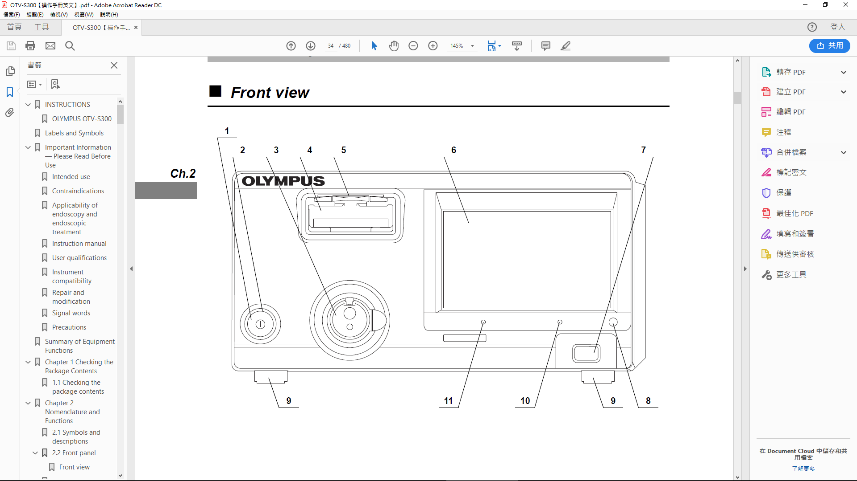
範例
序號 | 名稱 | 說明
1 | 電源開關 | 按下以打開或關閉影像處理系統。
2 | 電源指示燈 | 影像處理系統開啟時亮起。
3 | 輸出插座 | 將內視鏡或光導電纜連線到此插座。 該插座為內視鏡提供光源。
4 | 影像連接器插座 | 影像內視鏡或攝像頭連接到此插座。
5 | 鎖定桿 | 按下以斷開影像內視鏡或攝像頭。
6 | 觸控面板 | 顯示影像處理系統的狀態並更改設置。
7 | 可擕式記憶體埠 | 將可擕式記憶體插入此埠。
8 | 訪問停止圖示 | 按此圖示可停止訪問可擕式記憶體。 在從可擕式記憶體埠取出可擕式記憶體之前，請務必按此圖示。  請參閱第6.8節“終止操作”。
9 | 支腳 | 與腳架相適配。
10 | 可擕式記憶體訪問指示器 | 設置可擕式記憶體時亮起。
11 | 記憶體訪問指示燈 | 打開影像處理系統時亮起。 訪問內部記憶體時閃爍。

設備部件說明：背面
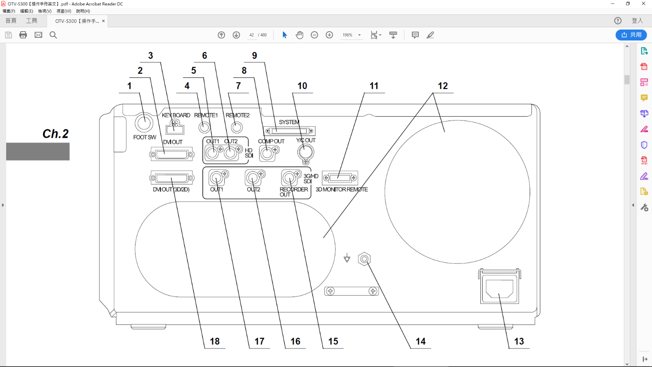
範例
序號 | 名稱 | 說明
1 | 腳踏開關終端 | 連接腳踏開關。
2 | DVI 輸出終端 | 連接與DVI相容的設備（如監視器）。 輸出DVI視訊訊號。
3 | 鍵盤終端 | 連接鍵盤。
4 | 遙控終端1 | 連接錄影機、影像印表機等。
5 | HD-SDI 1終端 | 連接顯示器、錄影機、影像印表機等。
6 | HD-SDI 2終端 | 連接顯示器、錄影機、影像印表機等。
7 | 遙控終端2 | 連接錄影機、影像印表機等。
8 | 複合影像輸出終端 | 輸出複合視訊訊號。
9 | 系統終端 | 連接Olympus指定的光源和週邊設備。
10 | Y / C 輸出終端 | 輸出Y / C視訊訊號。
11 | 3D監視器  遠端終端機 | 連接DVI時需要連接與3D對應的顯示器。在3D顯示器上切換3D或2D的顯示。  僅輸出從DVI（3D / 2D）輸出終端輸出的圖像的顏色設置信號。
12 | 通風格柵 | 通風以防止影像處理系統的內部溫度上升。
13 | 交流電源插座 | 連接提供的電源線以通過此入口供應AC電源。
14 | 電位均衡終端 | 該終端連接到影像處理系統的其他設備的電位均衡終端。 各類連接設備的電位相等。
15 | 3G/HD-SDI 錄影機輸出終端 | 連接與3D對應的錄影機。  輸出信號可以從3G-SDI或HD-SDI信號中選擇。
16 | 3G/HD-SDI 輸出終端 2 | 連接與3D對應的顯示器。
17 | 3G/HD-SDI輸出終端 1 | 連接與3D對應的顯示器。
18 | DVI輸出終端  終（3D / 2D） | 連接與3D對應的顯示器。  輸出信號可以從1080 p或WUXGA信號中選擇。

安全注意事項
安全注意事項填寫說明
請依原廠手冊建議或衛部許可證仿單重點說明病人安全相關注意事項。
範例

警告
- 嚴格遵守以下注意事項。否則可能會使患者和醫務人員觸電。
  - 當影像處理系統用於患者檢查時，請勿讓內視鏡或其附件的金屬部件接觸其他系統元件的金屬部件。此類接觸可能導致患者意外觸電。
  - 請勿用濕手準備、檢查或使用影像處理系統。
- 絕對不可將高流量充氣單元安裝在以下場所作業：
  - 氧氣濃度高的場所；
  - 場所的空氣中含有氧化劑(例如一氧化二氮(N2O))。
  - 場所的空氣中含有可燃性氣體；
  - 鄰近可燃性液體。

操作流程
文字說明  操作流程填寫說明  可自行調整格式、說明方式，使操作程序說明順暢完整。 | 圖片說明，請放操作畫面或操作部件位置指示

